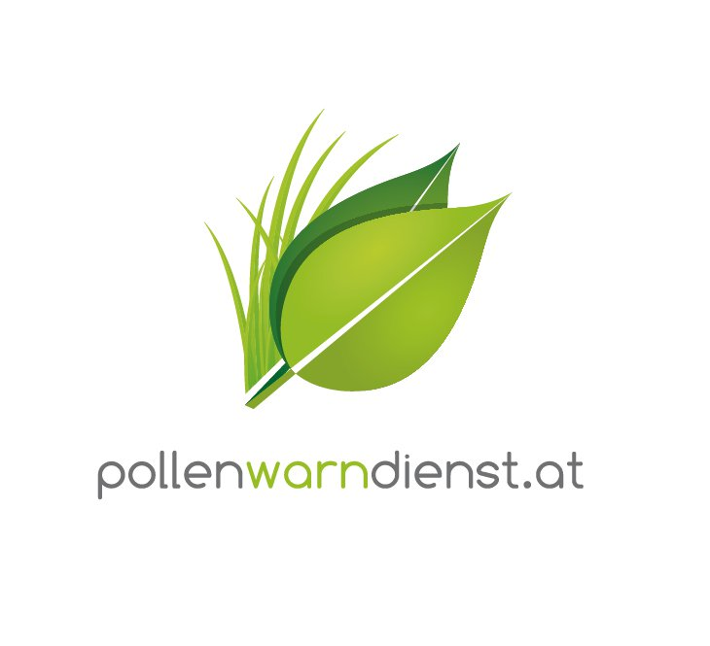

März 2023

Factsheet

Der Österreichische Pollenwarndienst

Die Forschungs- und Serviceeinrichtung nahm vor rund 45 Jahren an der Universitätsklinik für Hals-, Nasen- und Ohrenerkrankungen mit einem Tonbanddienst seinen Anfang. Durch den Zusammenschluss mehrerer Botaniker aus den Bundesländern kam es zur Etablierung eines österreichweiten Services, der seit 1997 im Internet verfügbar ist.

Der Österreichische Pollenwarndienst zählt 27 Messstellen („Pollenfallen“), an denen laufend der Pollengehalt der Luft gemessen wird. 17 Botaniker und Analysten aus ganz Österreich werten die Luftproben aus und erstellen eine lokale Polleninformation. Seit 2022 gibt es auch zwei neue Messstellen. Eine in der Steiermark (Gumpenstein-Raumberg) und eine in Niederösterreich (Lunz am See). Durch die strategisch gute Positionierung dieser Fallen wird eine deutliche Verbesserung der Pollenvorhersagen in den betroffenen Regionen erwartet.
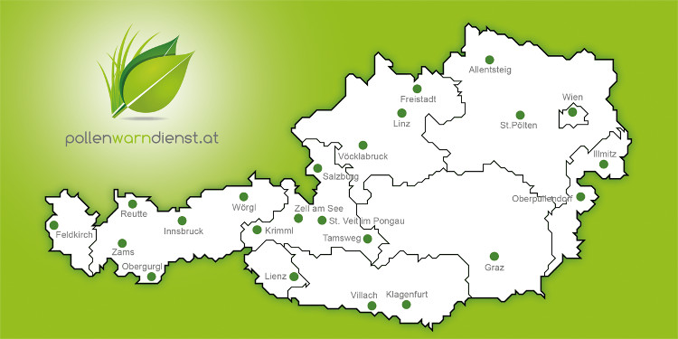

Europaweit gibt es etwa 500 aktive Pollenfallen, die allesamt mit der 1988 gegründeten EAN (European Aeroallergen Network)-Datenbank in Wien vernetzt sind. Wien ist somit die zentrale Stelle für die aerobiologischen Forscher. Die Forschungsgruppe Aerobiologie der MedUni Wien rund um Uwe E. Berger, MBA, Mag. Dr. Katharina Bastl, Mag. Maximilian Bastl PhD, Lukas Dirr MSc und Dr. med Markus Berger ist zudem federführend in den meisten wichtigen aerobiologischen EU-Projekten involviert.
Aufgaben und Aktivitäten des Pollenwarndienstes
Der Pollenwarndienst stellt Ärzten, Allergikern, Medien und Interessierten kostenlose Information zur aktuellen Pollensituation zur Verfügung und erstellt kurz- und mittelfristige Prognosen. Die Kooperation mit der GSA (GeoSphere Austria GmbH, ehem. ZAMG) und dem Finnisch Meteorologischen Institut (FMI) sowie COPERNICUS verbesserte die qualitative Vorhersage und erhöhte die mediale Reichweite. Auf www.pollenwarndienst.at (Österreich) und www.polleninfo.org (Europa) werden Interessierte mit wissenschaftlich fundierter Polleninformation versorgt.

www.pollenwarndienst.at
Die Website mit mehr als 3,5 Mio. Zugriffen pro Jahr ist speziell auf Allergiker, Allergologen und Pharmazeuten zugeschnitten. Benutzer erhalten kurz- und mittelfristige Prognosen zur Pollenkonzentration sowie Informationen zur aktuellen Pollensituation. Zusätzlich gibt es nützliche Features wie z.B.
- Countdown bis zum Blühbeginn der wichtigsten Pflanzen und Saisonübersicht
- Diagramme zur grafischen Darstellung der Pollenbelastung
- Newsletter über die aktuelle Pollensaison (ca. 2x / Woche)
- Pollenlexikon, das Wissenswertes zu Pflanzen, Pollen, Allergie etc. bietet
- Prognosekarten von drei Modellen (auf Österreich bezogen und Europaweit)
- Europakarten zur Urlaubsplanung
- Steckbriefe zu den wichtigsten allergenen Pflanzen
- Services zur Belastung der Pollenallergiker (Tagesbelastung, Belastungslandkarte)
- Pollen App (iOs und Android) – mehr als 800.000 Downloads
- Polleninfo auf Facebook mit rund 9.000 Fans (www.facebook.com/pollenwarndienst)
- Telegram Newsletter „Pollenwarner“ mit ca. 1.500 Nutzern (Stand 2022)

Pollentagebuch (www.pollentagebuch.at)
Das Pollentagebuch bringt individuelle Beschwerden eines Allergikers mit der regionalen Pollenbelastung in Verbindung. Anhand einer persönlichen Beschwerdekurve kann man einen Zusammenhang zwischen Beschwerden und Pollenflug sichtbar machen. Die grafische Darstellung zeigt auf einen Blick, auf welchen Pollen man wie und in welchem Ausmaß reagiert. Allergiker können für sich erkennen, welcher Pollen tatsächlich für die Beschwerden an Augen, Nase oder Lunge verantwortlich sind, ab welcher Pollenmenge die Allergie spürbar wird und ob die Therapie den erwünschten Effekt erzielt.

Die Ergebnisse aus dem Pollentagebuch werden zum Vorteil aller Nutzer anonymisiert auf www.pollenwarndienst.at in Form einer Tagesbelastung und einer Belastungslandkarte zur Verfügung gestellt.

Personalisierte Polleninformation
Mit Beginn 2013 startete in Österreich das weltweit einzigartige Service einer personalisierten Polleninformation. Dieses neue System basiert auf innovativen Prognosemodellen mit 2-stündlichen Pollendaten, traditionellen Pollenvorhersagen mit historischen Pollendaten, meteorologischen Daten und aktuellen Symptomdaten aus dem Pollentagebuch. Zudem wird die persönliche Belastung in Echtzeit – jeden Tag – berechnet und der Nutzer entsprechend seiner letzten fünf Einträge klassifiziert. Diese personalisierte Polleninformation ist auf der Homepage des Österreichischen Pollenwarndienstes (www.pollenwarndienst.at) verfügbar und wird auch der neu entwickelten Pollen-App zur Verfügung gestellt. Durch Einbezug von Symptomdaten werden bedeutende Verbesserungen in der Polleninformation für den Pollenallergiker erwartet.

Ragweed Finder und Ragweed Finder App
Der Ragweed Finder wurde im Sommer 2017 versuchsweise gestartet und hatte mit bereits fast 400 Meldungen durchschlagenden Erfolg. Darauf aufbauend wurde zusätzlich zur Homepage www.ragweedfinder.at, im Jahr 2019 die Ragweed Finder App (für Android und iOS) entwickelt. Seither wird ein sehr deutlicher Anstieg an Fundmeldungen verzeichnet und zeigt, dass dieses Citizen Science Projekt von der österreichischen Bevölkerung gut angenommen und genutzt wird. Jede Meldung wird von einem Experten begutachtet und verifiziert bzw. falsifiziert. Der Nutzer wird ungeachtet vom Ergebnis darüber informiert, ob sein Fund bestätigt werden konnte oder nicht. Alle positiven Ragweedfunde werden gesammelt an die entsprechenden Stellen der Landesregierungen in den Bundesländern weitergeleitet, die über weitere Maßnahmen entscheiden können.
Mittlerweile finden sich sieben von neuen Bundesländern, die Universität Innsbruck, die ÖBB und das Interreg Projekt (Joint Ambrosia Action) unter den Kooperationspartnern. Die Landesregierung Burgenland benutzt den Ragweedfinder routinemäßig zur Erfassung für das burgenländische Ragweed Bekämpfungsgesetz, das 2021 verabschiedet wurde.

Technische Neuerungen
- Seit 2022 steht dem österreichischen Pollenwarndienst auf Grund der Investition eines Kooperationspartners ein Slide Scanning Microskop zur Verfügung. Dieses rund 200.000 Euro teure Gerät wird seither regelmäßig zur Digitalisierung von Luftproben verwendet und ermöglicht zusätzlich eine Auslagerung der Analyse an Aerobiologen in ganz Europa.
- Durch die Anschaffung einer autark arbeitenden Pollenfalle, die von Photovoltaik-Modulen mit Strom versorgt wird, steht der Forschungsgruppe seit 2023 eine weitere Möglichkeit der zur Verfügung, Pollenkonzentrationen in der Luft zu messen. Durch dieses Gerät werden Pollenmessungen in Regionen möglich, in denen keine Möglichkeit der Stromversorgung besteht. Ein erster Einsatz zur Bestimmung der Gräserpollenbelastung in „Nasenhöhe“ ist bereits geplant und lässt auf vielversprechende Ergebnisse hoffen.

Nationale Forschungsprojekte
- Weiterentwicklung bestehender Modelle zur Pollenvorhersage in Österreich und Umgebung (in enger Kooperation mit der GSA, FMI, MeteoSchweiz und Copernicus)
- Entwicklung und Umsetzung von Strategien, um die „Ragweed-Invasion“ einzudämmen (in Kooperation mit den Landesregierungen Wien, NÖ, STMK und BGLD, der Landesakademie NÖ, der AGES und dem Umweltbundesamt)

